Сценарій літературної вистави,
створеної на
основі давньогрецьких міфів
"Пригоди двієчника у Давній Греції"
Оформлення сцени:
Сцена розділена на три частини: Царство Аїда, парк, Олімп. Герої діють на своїй території. Замість Харона - Сфінкс (загадка). Зевс може сидіти на троні
від початку до кінця, включати музику, підказувати акторам їх слова, взагалі - керувати світом. Герої не покидають сцену, а сідають біля трону Зевса (боги) чи у підземному царстві біля Аїда (всі решта).
Дійові особи: Зевс, Гера, Афіна, Афродіта, Еріда, Фетіда, Еврідіка, Сфінкс, Аїд, Одіссей, учень-двієчник, доньки царя, подруги Еврідіки, Мінотавр, медуза Горгона.
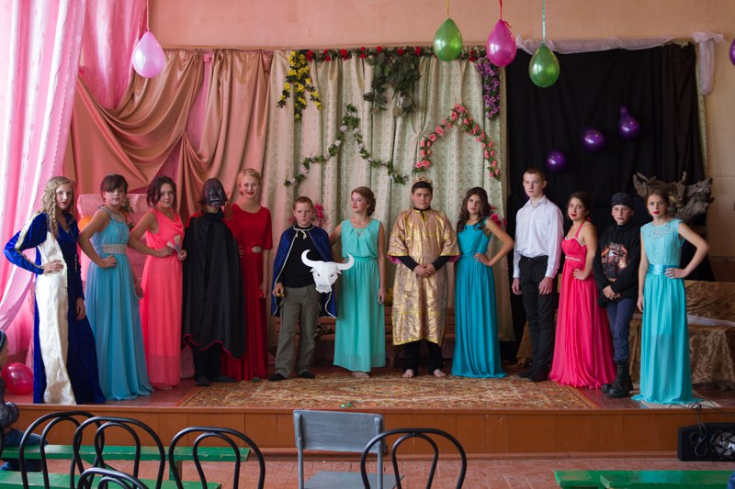
Ведуча: Пропонуємо вашій увазі виставу: "Пригоди двієчника у Давній Греції". Давньогрецькі міфи - одна з перших і, напевне, найцікавіших сторінок світової літератури. Хоча вони були створені більше трьох тисяч років тому, дуже мало можна назвати творів, написаних так цікаво і повчально, як міфи. Хтось вважає міфи вигадкою, казкою для дорослих. Хтось, навпаки, вірить всьому, про що в них розповідається.
Жили чи ні на горі Олімп в Давній Греції боги, які були безсмертними і могли виконати будь-яке бажання людей? Існували чи ні страшні чудовиська в той час? Напевне, відповідь на ці питання забрали зі собою ті, хто створив міфи. А самі міфи живуть і зачаровують нас своєю красою.
До вашої уваги коротка характеристика дійових осіб.
Мінотавр - чудовисько з головою бика і тілом людини, жив у лабіринті.
Медуза Горгона - жінка зі зміями замість волосся; кожен, хто її побачив, перетворювався на камінь.
Сфінкс - вічний загадковий символ, стеріг вхід до царства Аїда.
Аїд – бог підземного царства, найбільш невблаганний бог, нікого не слухав і не відпускав, а тому ніхто з тих, що померли, не могли повернутися назад.
Еврідіка - дівчина, яка вміла гарно танцювати; одного разу наступила на змію і померла під час танцю.
Одіссей - знаменитий давньогрецький герой, якого оспівав Гомер в однойменній поемі.
Афіна - богиня мудрості і війни, допомагала всім, хто прагнув військової слави.
Афродіта - богиня кохання, вважалася найчарівнішою на Олімпі.
Фетіда - богиня моря, їй ми завдячуємо афоризмом "ахіллесова п'ята".
Еріда - богиня сварки, їй ніхто не приносив жертв, бо вона намагалася всіх посварити .
Гера – богиня влади, дружина Зевса, разом з ним керувала Світом.
І нарешті – цар богів - Зевс.
(Входить Зевс, ведуча йому вклоняється).
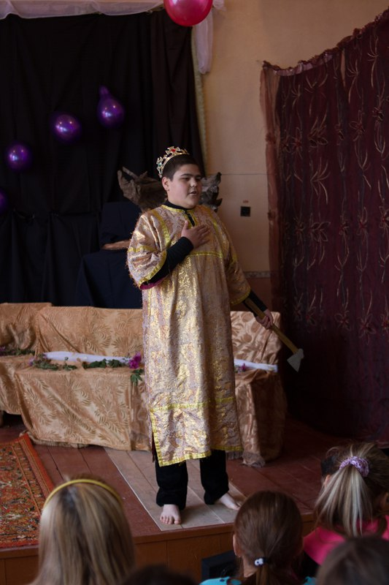
Давні греки вважали, що він править світом, тримає в своїх руках життя і смерть. Його боялися не тільки люди, а й боги. Всі йому приносили жертви і поклонялися
(ведуча ще раз вклоняється Зевсові і виходить).
Зевс: Давні греки були мудрими людьми, а тому вірили в богів. Вони розуміли, що від нас залежить їх доля, що ми тримаємо в своїх руках їх життя і смерть. Згодом люди стали насміхатися над богами, забуваючи, що їх життя подібне до тоненької ниточки, яку легко прив'язати до чого-небудь, заплутати або навіть обірвати. І якщо боги не завжди карають зухвальців, то тільки тому, що ми маємо досить часу, бо попереду в нас - вічність.
Зевс сідає на Олімп.
Учень: (входить роздратований, жбурляє сумку)
Знову та двійка з зарубіжної літератури. Скільки можна вчити ці міфи! Вже би перейшли до якоїсь іншої теми... Ви можете назвати хоча б одного міфічного героя?.. І я не можу. І навіщо вони мені? Все одно я їх ніколи не побачу. Або от олімпійські боги. І чого ті греки тільки не навидумували. На кожному кроці принось жертву якомусь богові, бо спіткає тебе невдача. Йдеш кудись, їдеш, розпочинаєш нову справу - боги вимагають своєї жертви. (почухав потилицю). Правда, боги таки допомагали тим людям. Ще не було жодного випадку, щоб боги взяли жертву і не допомогли. Можливо, вони справді були богами? Тільки де вони тепер? От я б зараз не пошкодував богам будь-якої жертви, тільки б мене завтра не питали на уроці (зітхнув). Та що там мріяти. Треба відкривати книжку і читати міфи, то може, завтра бодай трієчку витягну (читає і засипає)
Входить Еріда
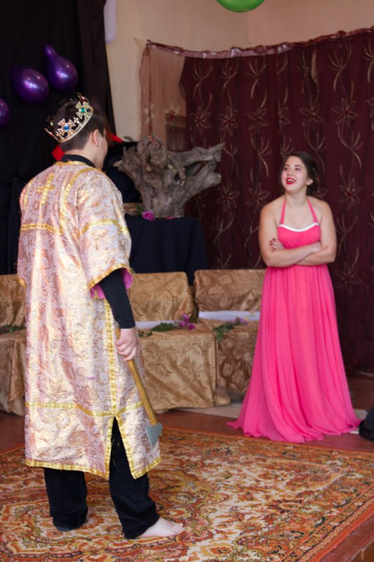
Зевс: Хто посмів не послухатись мого наказу? Я - цар богів і якщо я звелів зібратися всім богам на Олімпі, то всі повинні бути тут!
Еріда: А Аїд не захотів прийти! І що ти йому зробиш?
Зевс: Як то що? Та я його!... (до Еріди) Але зачекай. Може, ти навмисне мене хочеш з Аїдом посварити, так як ти богиня сварки? Ану признавайся! Може, ти Аїду і не передала, що я збираю всіх богів на раду?
Еріда: (злякано) Пробач мені, о великий Зевс. Я тебе більше ніколи не буду обманювати. Не карай!
Зевс: Та що з тобою поробиш! На те ти і богиня сварки, щоб когось посварити. Йди вже.
Еріда виходить, Зевс сідає на трон.
Входять веселі Гера, Афіна, Афродіта.

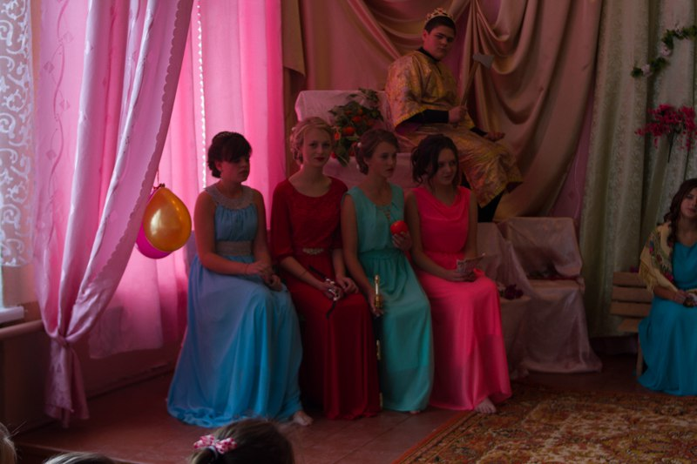
Гера: Що не кажіть, а добре бути богинею! Всі тобі кланяються...
Афіна: Та й царям кланяються. А головне - жертви приносять!
Афродіта: Ні-ні, головне - не це. А те, що ми вічно будемо молодими і вродливими.
Афіна: І що кожне наше бажання збуватиметься. Ми маємо все і завжди будемо мати все, чого ми забажаєм!
Зевс кашлянув.
Гера: Вітаю тебе, великий Зевс!
Зевс: (до Афродіти) Вітаю тебе, чарівна Афродіто!
(до Афіни) Вітаю тебе, мужня і смілива Афіно!
Гера: А мене, свою дружину Геру, ти ніби не помічаєш?
Зевс: У тебе, напевно, щойно побувала богиня сварки Еріда?
Гера: Ні... З чого ти взяв?!
Зевс: Ну то чого ти вже починаєш сваритися? Ми - боги і повинні бути вищі від земних сварок. Мусимо бути завжди впевненими у собі, щасливими, усміхненими, щоб люди вірили нам. Адже від нас залежить їх доля, (сідає на трон, богині - біля його ніг). Але чому я вам це говорю? Ви і самі все добре знаєте. А зібрав я вас ось для чого...
Входить Еріда (під час їх розмови)
Еріда: Терпіти не можу, коли всі спокійні, усміхнені. Треба щось робити. (кладе яблуко і виходить, потираючи руки).
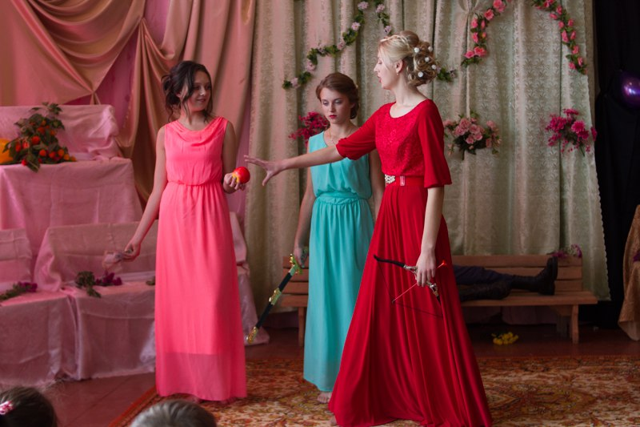
Афродіта: (помітила яблуко). Що це за яблуко? Ой! На ньому написано: най-ча-рів-ні-шій. О! Це мені! Адже всі знають, що богиня кохання найчарівніша.
Афіна: Чого це обов'язково тобі? Кожну богиню можна назвати найчарівнішою!
Гера: Думаю, сперечатись ніхто не буде. Я – дружина Зевса, а значить, я - найчарівніша!
Афродіта: Якщо хтось має владу, то це ще не означає, що має вроду!
Афіна: Ми не зможемо самі розділити яблуко. Треба звернутися до Зевса.
Гера: (дає Зевсу яблуко) Правильно, а вже Зевс обов'язково віддасть яблуко мені, адже я - його дружина. Правда, я найчарівніша?
Афродіта: Ну як можна таке говорити! Зевс, правда, я - найчарівніша?
Афіна: Зевс, якщо ти не віддаси яблуко мені, то я, як богиня війни, розпочну таку велику війну, що в ній загинуть всі люди Землі. Хто тоді тобі буде жертви приносити?
Гера: Якщо ти не віддаси яблуко мені, я на твоїй голові все волосся вискубаю!
Зевс: (хапається за голову і сходить з трону) Ото клопіт на мою голову! Що маю роботи? (до глядачів) Звичайно, я б без вагань віддав би яблуко богині кохання Афродіті, але що скаже моя дружина Гера? Та й Афіна погрожує знищити цілий світ, над ким я тоді буду правити? Що ж мені
робити?.. О, придумав. Треба перекласти цю ношу на чиїсь плечі. Добре бути царем богів і вирішувати всі справи. Але ще краще – нехай хтось вирішує їх за тебе. Тоді мені ніхто не скаже, що я не вмію правити світом... Але кого б знайти?... На чиї плечі перекласти цю ношу? (побачив учня) Гей, ти! Прокинься! З тобою говорить цар богів Зевс!
Учень: (солодко потягається) Мені такий сон приснився... Ніби зі мною сам Зевс розмовляв... (побачив Зевса). Ти хто?
Зевс: Як ти смієш сидіти перед богом?! Ще раз тобі кажу, з тобою говорить цар богів Зевс!
Учень: (сидить) Та знаю, що царя богів звати Зевс. Хоч в мене і двійка із зарубіжної літератури, але ім'я Зевса я запам'ятав. Але чого ти кричиш? Боги бувають тільки в міфах, так що нічого поганого ти мені зараз не заподієш.
Зевс: Не заподію?! Спалю! а попіл за вітром розвію! Встати!
Учень: (зривається і знову падає, до глядачів) Я пропав! Живий Зевс, а я почав над ним насміхатися. Що мені робити? (до Зевса) Не карай, не вбивай! Все, що захочеш, для тебе зроблю!
Зевс: (задоволено) Все, що захочу? От і добре, бо в мене для тебе якраз робота є. Та не хвилюйся ти так! Робота легка, приємна. Ось бачиш це яблуко? А он стоять три богині: богиня кохання Афродіта, богиня війни Афіна і моя дружина Гера. На яблуці написано: найчарівнішій. Так от, яка тобі богиня найбільше сподобалася, тій і віддай яблуко. На бери! (дає яблуко і сідає на трон, задоволено посміхаючись).
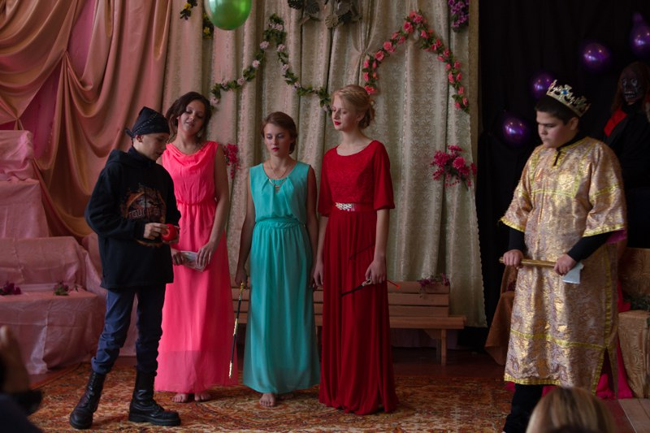

Афродіта: Якщо даси яблуко мені, я обіцяю тобі кохання найкрасивішої дівчини світу.
Афіна: Якщо даси яблуко мені, я обіцяю тобі військову славу і подвиги. Ти будеш непереможним героєм, слава про тебе гримітиме по всьому світу.
Гера: Не слухай їх! Дай яблуко мені і я обіцяю тобі владу над цілим світом. Всі будуть боятися тебе і шануватимуть як бога.
Учень: (до глядачів) Що мені робити? Кого вибрати?.. Зачекайте! Я про це
колись чув, як нам вчителька розповідала... Так, дійсно... Зевс не хотів сам вирішити цю задачу і переклав її на плечі якогось юнака... Як же йогозвали? Ага, Паріс!... Що ж зробив цей Паріс, кого він вибрав?...Згадав! Він вибрав Афродіту, яка в нагороду подарувала йому кохання Олени Прекрасної. А що ж було далі?.. Афіна розпочала Троянську війну, а Гера
зробила так, щоб на цій війні загинув Паріс... Я пропав! Кого б, я не вибрав, все одно мені смерть! Одна богиня мене нагородить, а дві покарають! Що мені робити? Я готовий принести будь-яку жертву, щоб врятуватися!... Жертву?... Дійсно, якщо богам приносити жертви, вони допомагають, вони виконують те, чого люди просять... А чого я прошу? Якби мене нагородили всі три богині, то я більше нічого б і не бажав. Так! Якби в мене було три однакових яблука!.. Зевс! Допоможи! Бери будь-яку жертву, тільки дай ще два яблука (падає на коліна).
Зевс: Ти диви, як придумав! Молодець! Я, звичайно, можу тобі дати ще два яблука, але яку жертву ти мені принесеш?
Учень: Та яку скажеш!
Зевс: (грізно) Ти знаєш, що боги воліють крові?!
Учень: (розгублено) Крові? Де ж я її візьму? (дивиться на глядачів) Кого б я в жертву приніс, га?.. Он сидить один хлопчина, з яким в мене давні старі порахунки, (до слуг, які вийшли). Взяти його!
З залу тягнуть глядача, який репетує.
Його зв'язали, поклали перед Зевсом.
Учень підносить ніж і "жертва" затихла.
Його виносять слуги.
Учень дає Зевсу закривавлений ніж, той - яблука.
Учень: (дає перше яблуко Афіні) Ти казала, що я стану героєм!
Афіна: І я не обману тебе. Ти станеш найсильнішою людиною у світі. Але спочатку я передам тебе в руки богині Фетіди, яка буде піклуватися про тебе як мати і яка загартує твоє тіло і душу.
Входить Фетіда

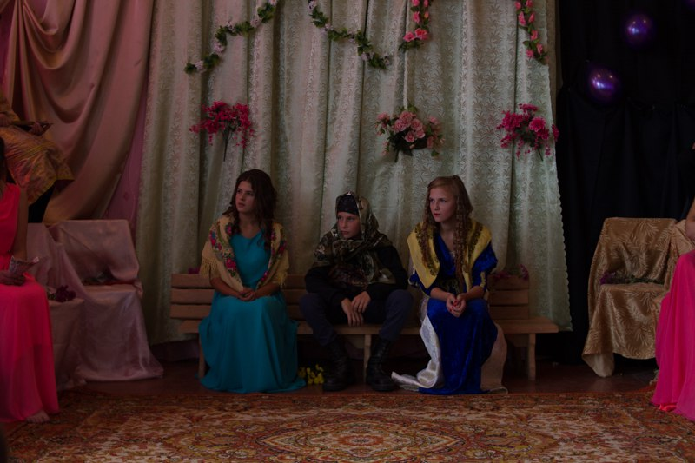
Фетіда: О мій маленький синочку! Які страшні випробування чекають на тебе. Скільки жахливих боїв доведеться витримати, скільки чудовиськ перемогти. Треба зробити твоє тіло невразливим. Я змажу тебе чарівним бальзамом, щоб жодна стріла не завдала тобі рани, щоб ти зумів побороти кожного, з ким тобі доведеться битися.
Заходить Одіссей
Одіссей: Ти закінчила свою роботу? Закінчуй швидше, бо його чекає битва з медузою Горгоною.
Фетіда: (заступає сина) Ні! Я не дам свою дитину на поталу цьому чудовиську! В Горгони на голові замість волосся - змії, і кожен, хто її .побачить, перетворюється на камінь!
Одіссей: Але ж твій син сам вибрав цей шлях.
Фетіда: Ніхто добровільно не може вибрати свою смерть. Йди геть! Я його не відпущу з тобою! Йди геть! (проганяє Одіссея,до глядачів) Що мені робити? Як його захистити від вірної смерті?.. О,придумала! Язаховаю
його так, що ніхто не знайде - ні друзі, ні вороги. Я переодягну його в жіночий одяг і поселю в палаці царя Лікомеда разом з його доньками. Хто стане шукати воїна серед дівчат?
Входить Одіссей
Одіссей: Таки добре заховала Фетіда мого товариша! Що ж я маю робити?
Адже тільки він може перемогли медузу Горгону... Треба просити допомоги
в Афіни, бо сам я ніколи не знайду.
З'являється Афіна
Афіна: Ти шукав мене, хоробрий Одіссею?
Одіссей: Так, мені потрібна твоя допомога, бо лиш богиня може допомогти там, де зашкодила інша богиня. Ти не знаєш, де Фетіда заховала того єдиного героя, який може перемогти медузу Горгону?
Афіна: Так. Він в палаці царя Лікомеда, разом з його дочками, переодягнений у жіночий одяг.
Одіссей: То як же я його впізнаю?
Афіна: (з усмішкою) Це вже ти сам вирішуй, на те ти і хитромудрий Одіссей.
Виходить. Входять дівчата і сідають вишивати.
Одіссей: (до глядачів) Що ж мені робити? Я ж не можу підійти до царівни і запитати, чи вона не переодягнений юнак? Мене ж тоді слуги царя Лікомеда собаками зацькують... О, придумав! (виходить і повертається в одязі купця) Сережки! Намисто! Дорогоцінні прикраси!
Дівчата підбігають до нього, а хлопець і далі вишиває. Тебе не цікавить намисто, то може, зацікавить ось це (показує ніж).
Учень: Ох, як стомилися мої руки вишивати, як скучили вони за зброєю. Дякую, друже!
Скидає жіночий одяг, дівчата виходять.
Вбігає Горгона.
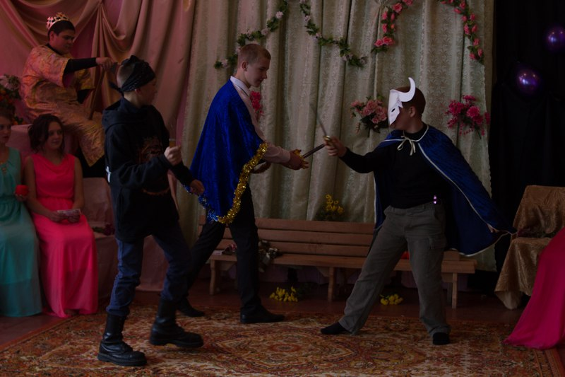

Одіссей: Заплющуй швидше очі! На неї не можна дивитися! (падає на коліна, заплющує очі). Учень: На неї не можна дивитися, але її можна вбити!
З заплющеними очима шукає її на сцені і "вбиває" (обрізає волосся і
показує його глядачам). Вигуки: (за сценою) Слава героєві, який вбив медузу Горгону! Слава героєві! Слава!
Вбігає Мінотавр
Мінотавр: Ти вбив Горгону, але тобі не здолати мене.
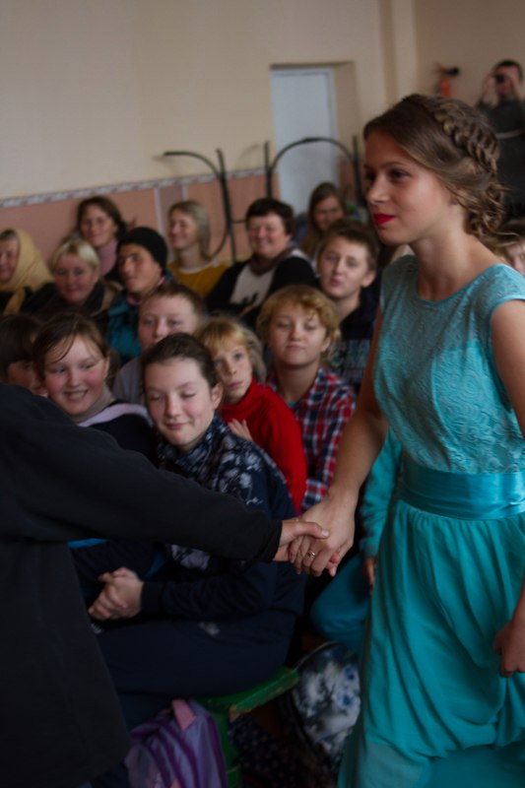
Одіссей і учень б'ються з ним, але не перемагають.
Мінотавр: Я не боюся тебе, тому що я знаю твоє вразливе місце. Тебе мати, морська богиня Фетіда, купала в дитинстві в чарівній воді, тримаючи за п'ятку. І тому досить отруйною стрілою тебе дряпнути, як ти помреш. Одіссей: Ні! Він не може померти! Афіно! Допоможи йому, врятуй його!
Учень і Мінотавр б'ються.
Афіна: На жаль, Одіссею, тут я безсила. Я можу дати йому військові подвиги, але не можу дати безсмертя.
Учень: Ні! Я не хочу померти! (хапається за груди, витягає друге золоте яблуко), Афродіто! Ти обіцяла мені кохання!
Входить Афродіта. Всі інші виходять.
Афродіта: Заспокойся! Всі твої страхи закінчилися. Доки з тобою буду я, тобі не загрожуватимуть жодні інші стріли, крім стріл Амура.
Учень: (наполегливо) Ти обіцяла мені кохання (дає їй яблуко)
Афродіта: І я не обману тебе (показує на глядачів). Вибирай дівчину, яка тобі подобається. Обіцяю, вона покохає тебе.

Забігають під музику 4-5 дівчат, беруть юнака у коло, кружляють, Далі розбігаються. Він бере за руку одну, але вона виривається і танцює з іншими.
Учень: Афродіто! Подаруй мені кохання цієї дівчини! Як її звуть?
Афродіта: Її звуть Еврідіка.
Учень: Зроби так, щоб Еврідіка покохала мене. Щойно вона мене відштовхнула, але ж ти богиня, ти все можеш.
Афродіта: Так, я богиня і в моїй владі запалити кохання в грудях цієї дівчини. Підійди до неї!
Учень: (бере Еврідіку за руку) Ти так гарно щойно танцювала! Станцюй для мене, Еврідіко!
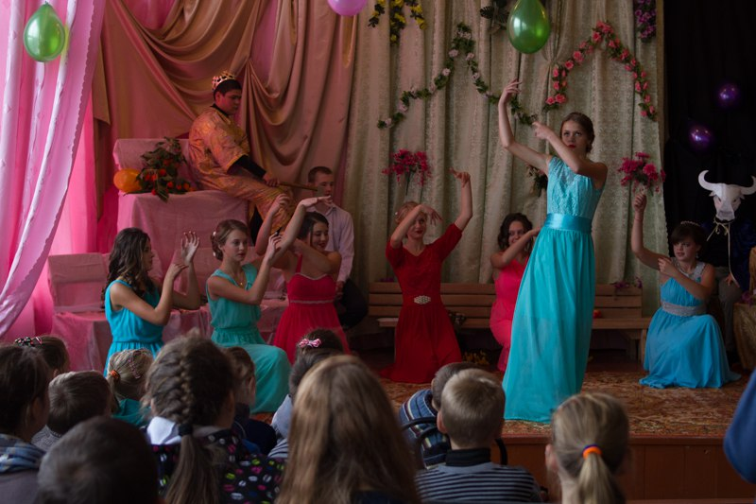

Голосніше лунає музика. Еврідіка танцює, далі наступає на змію, скрикує, присідає, тоді встає і повільно йде, як тінь.
Учень: Еврідіко! (до Афродіти) Що з нею?
Афродіта: її вкусила змія і вона помирає.
Учень: Врятуй її, адже ти богиня!
Афродіта: На жаль, я маю владу лише над її коханням, але не над життям.
Учень: (коли Еврідіка йде) Куди вона йде?
Афродіта: Вона помирає і її кличе до себе бог підземного царства Аїд.
Учень: Еврідіко, не йди! Еврідіко, не помирай! (хоче бігти за нею, Афродіта
його затримує).
Афродіта: Стій! Хіба ти не знаєш, що Аїд - бог мертвих. Жодна жива людина ще ніколи не потрапляла в його царство, а ті, хто йшли, не поверталися. Ніхто з тих, що померли, не зміг повернутися назад.
Учень: Тоді і я хочу вмерти! Навіщо мені моє життя, якщо в ньому немає Еврідіки? Йду до Аїда, буду благати його повернути її або забрати і моє
життя (йде) Афродіта: (вслід) Ще ніхто не зміг повернутися назад!.. А втім, хто знає, боги вміють творити чудеса, але справжня любов теж здатна творити диво.
Афродіта виходить.
Входить Сфінкс і заступає дорогу учневі.
Сфінкс: Стій! Куди ти йдеш?
Учень: Пропусти мене, я не зробив тобі нічого поганого.
Сфінкс: Не можу! Живі не мають права входити в царство мертвих.
Учень: А ти що тут робиш?
Сфінкс: Я - Сфінкс. Я - вічний загадковий символ. Я загадую людям загадку, яку ще ніхто з живих не відгадав, а тому я ще нікого з живих не пропустив в царство мертвих.
Учень: Давай свою загадку. Може, я спробую відгадати.
Сфінкс: Що в світі найважливіше?
Учень: Смерть!
Сфінкс: Чому?
Учень: Тому що рано чи пізно вона прийде до кожного з нас.
Сфінкс: Вірно! Ніхто з живих ще не зміг відгадати моєї загадки. Ти - перший. Що ж, проходь!
Відступає. Обоє виходить.
Входять Аїд і Еріда.
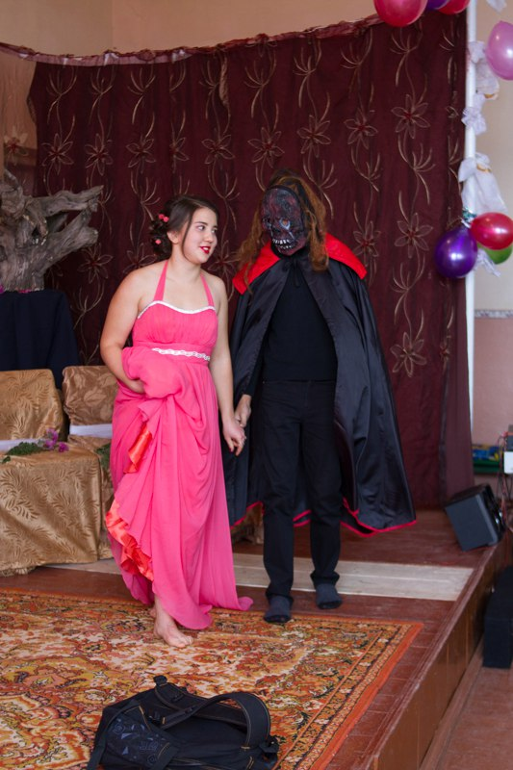

Аїд: (сміється) Що я чую? Ще одна душа, душа такої прекрасної дівчини, потрапила в царство мертвих?
Еріда: І ще одна душа може бути твоєю. Кажуть, що в цю Еврідіку так закохався один юнак, що готовий і сам розстатися з життям. Він іде сюди, просити, щоб ти повернув йому його кохану.
Аїд: Він сам іде сюди? Жива людина? Ще ніхто з живих сам до мене не приходив. Подивлюся я на цього сміливця!?
Еріда: Тільки ти не віддавай йому Еврідіки.
Аїд: Звичайно! Про що мова! Я не тільки її, я навіть його не відпущу! Ха-Ха- Ха!
Входить учень.
Аїд: (роздивляється його) То ти і є той сміливець, який ладен розстатися з життям заради кохання? Вперше бачу живого, який спустився в царство мертвих! А ти не боїшся мене? Знаєш, що я можу з тобою зробити? Думаєш...
Учень: Я думаю тільки про те, що ти вже зробив. Як ти міг відняти життя в дівчини, яка так мало прожила, яка так любила танцювати і яку так любив я?
Співає про свою любов (можна включити запис).
Аїд: (перебиває його). Чого ти просиш?
Той продовжує співати.

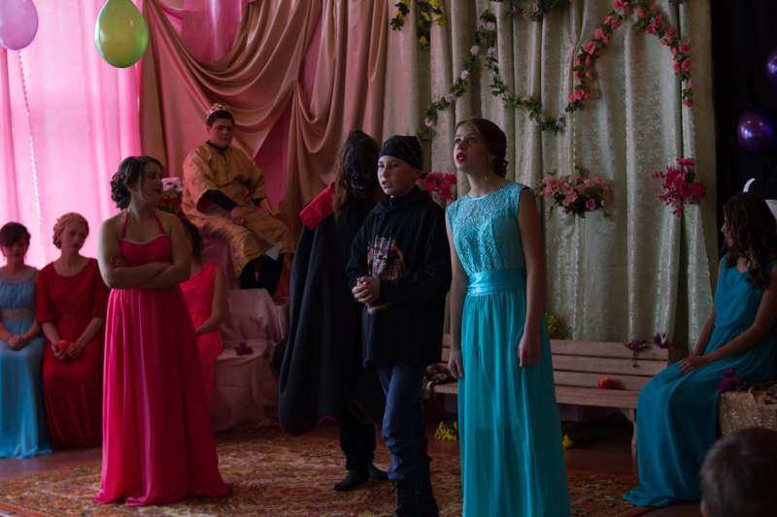

Аїд: (витирає сльози) Проси, чого хочеш, я все для тебе зроблю.
Еріда: Ти що, Аїд! Він зараз попросить, щоб ти повернув йому Еврідіку! Аїд: (витирає сльози) Його слова розтривожили мою душу. Я все ладен зробити, тільки щоб він так не страждав (до учня). Чого ти просиш? Я все для тебе зроблю.
Учень: Мені потрібна тільки Еврідіка. Верни її, або візьми і моє життя! Еріда: А я що тобі казала? Не послухав мене, то суши тепер свою дурну голову. Як ти зможеш її повернути, якщо вона вже перетворилася на тінь? Та й хто після того, як тебе зумів розчулити якийсь хлопчисько, буде тебе боятися як бога?! Хто?!
Аїд: (до учня) Ти справді просиш неможливого. Але я дав слово і дотримаю його. Слухай уважно! Твоя Еврідіка перетворилася на тінь і буде залишатися такою, доки буде в підземному царстві. Ти йди і вона буде йти за тобою. А коли ви перейдете води священної ріки Стіксу. яка відділяє живих від мертвих, твоя Еврідіка знову перетвориться на дівчину. Тільки пам'ятай! Ти не маєш права оглядатися, доки не перейдеш Стікс! Інакше тобі вже ніколи не бачити твоєї Еврідіки! Йди! І не заставляй мене пошкодувати, що я відпускаю вас обох!
Учень повільно йде, Еврідіка за ним.
Еріда: Дурень ти, дурень! Ну який ти після цього бог!
Аїд: Зачекай! Вони ще не перейшли Стікс і ніколи його не перейдуть! Учень: (зупиняючись) Я не чую її кроків за спиною. А що, як Аїд мене обдурив. Або з Еврідікою в дорозі сталося якесь нещастя?
Оглядається. Еврідіка швидко відступає.
Аїд: (сміється) Все одно вона повертається до мене! Ха-Ха-Ха! Вона моя!
Обоє зникають. Учень плаче.
Учень: Еврідіко! О, що я наробив! Я двічі втратив своє кохання. Я два рази втратив своє життя! Я не хочу жити! Мені більше нічого не треба!
Лежить і плаче. З'являється Гера.
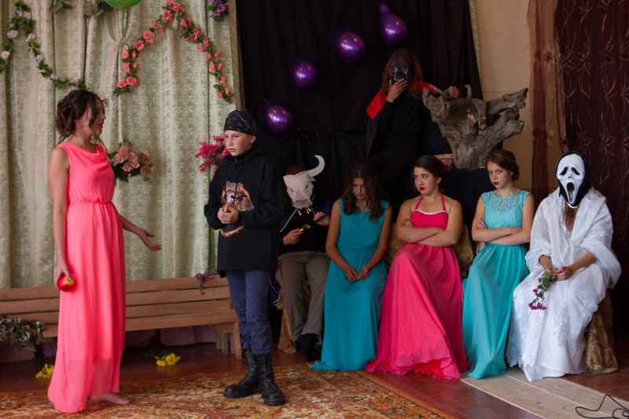

Гера: Встань! Будь мужчиною! Витри сльози! (перекривляє).Мені вже більше нічого не треба... Є одна річ, від якої ще ніхто не відмовився.
Учень: Я відмовлюся! Я навіть не хочу знати, що ти мені пропонуєш, бо я не хочу нічого! Повір мені і залиш мене самого.
Гера: Я б залишила, але ти обіцяв мені одну річ.
Учень: Яку річ? (байдужим голосом) Ах, так, яблуко. Яблуко, на якому написано "найчарівнішій". О, якби тут була моя Еврідіка, я б не дивився на жодну богиню, я б не вагаючись віддав яблуко їй... Але вона мертва і тепер мені все одно... Бери! (дає їй яблуко)
Гера: В мене золоте яблуко з написом "найчарівнішій"! Яка різниця, що таке ж яблуко в Афіни і Афродіти! В мене золоте яблуко і я все для тебе зроблю. Все, що в моїх силах!
Учень: Мені нічого не треба. Прошу тебе, дай мені спокійно померти.
Гера: Померти? Ні! Я пропоную тобі життя, а разом з життям те, що дається лиш вибраним. Я пропоную тобі владу.
Учень: (підводиться) Навіщо вона мені?
Гера: Навіщо людині влада? Ха-Ха-Ха! Чи знайдеться серед них (показує на глядачів) бодай один, який ніколи не мріяв про владу? Влада дає багатство! Влада заставляє тремтіти перед тобою людей цілої країни, якщо ти цар, або - людей всього світу, якщо ти бог! А я пропоную тобі стати рівним богам!
Учень: (встає, здивовано-радісно) В мене буде влада богів? Ці люди (показує на зал) тремтітимуть переді мною? В мене буде все; чого я забажаю? Я згоден! (ходить по сцені і голосно говорить). Я буду рівний богам! Переді мною тремтітиме світ, тому що він буде належати мені!
Всі боги стають півколом
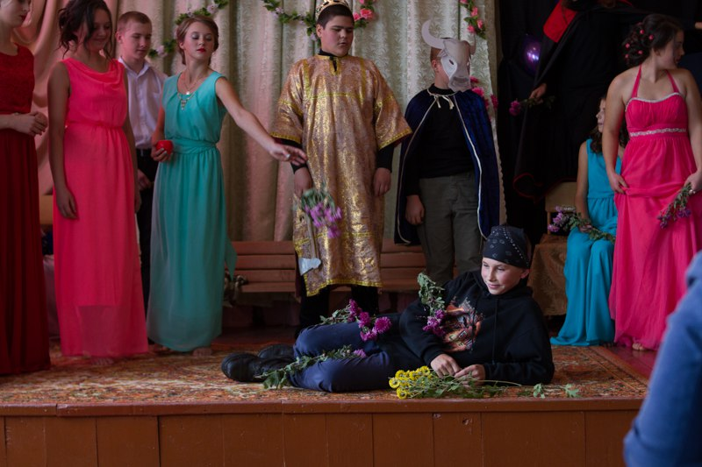
Фетіда: Будь обережним. Боги не люблять дуже гордих.
Учень: Богам доведеться полюбити мене, тому що я буду рівний їм! Афродіта: Не грайся своїми словами! Не насміхайся над богами!
Учень: (сміється їм в обличчя) Я стану богом.
Зевс: (спускається з Олімпу) Ти станеш квіткою! І замість гордо піднятої голови в тебе буде схилена голівка квітки. Так боги покарають гордість!
( Зевс торкається учня, той падає, його обсипають квітами боги.) Горе тим (до залу), що мріють потрапити на Олімп. Це місце належить тільки богам і смертним на ньому немає місця!
Боги виходять
Учень: (повільно піднімається) О, який я бачив сон. Ніби я одночасно був героєм кількох міфів... Пригадую, що я був Парісом, який не знав, кому з трьох богинь віддати яблуко. Потім я став Ахіллесом, якого морська богиня купала у чарівній воді, тримаючи за п'ятку і якого потім в це єдине вразливе місце вразила стріла. Далі я став Орфеєм і за своєю коханою спустився в підземне царство. А потім мені приснилося, що мене, як Нарциса, боги покарали за гордість (збирає квіти) і перетворили на квітку. А може, це був не сон? Як ви гадаєте?
Кидає квіти в зал і вклоняється глядачам.



